УДК 614.8:631.3

ОСНОВНІ ВИМОГИ БЕЗПЕКИ ПРАЦІ ПІД ЧАС ПРИГОТУВАННЯ КОМБІНОВАНИХ КОРМІВ І КОРМОСУМІШЕЙ

Гончаров В., студент, Марчишина Є., к.с.г.н., доц., marchyshyna@nubip.edu.ua
Національний університет біоресурсів і природокористування України

Комбікорми – це сухі кормові суміші, збалансовані за вмістом поживних речовин. Комбікорми виготовлюють у вигляді подрібненої до необхідних розмірів суміші, гранул, крупки та інших форм. Керування операціями приготування комбікормів - подрібненням, сушінням, тепловим та хімічним оброблянням, дозуванням, змішуванням (шнековий змішувач - рис. 1), гранулюванням (прес-гранулятор - рис.2), екструдуванням (прес-екструдер - рис. 3) повинно бути дистанційним, із загального пульта керування.
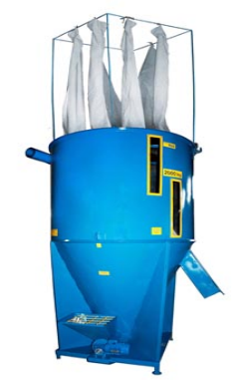 | 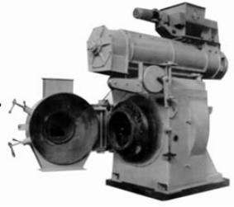
Рис.1. Змішувач кормів шнековий ШСК-2,3 | Рис. 2. Прес-гранулятор ПГ-660

Під час проведення технічного обслуговування та ремонту необхідно передбачити можливість місцевого керування окремими агрегатами.
На обладнанні та механізмах, робота яких супроводжується інтенсивними шумом і вібрацією, що перевищують допустимі санітарні норми, потрібно улаштовувати ізолювальні пристрої, встановлювати їх на віброізолювальній основі або в ізольованих приміщеннях.
У разі переробляння кормів із виділенням пилу необхідно герметизувати всі місця і джерела пилоутворення, забезпечивши видалення пилу за межі приміщення. Вентиляційну систему потрібно вмикати ще до початку роботи технологічної лінії і вимикати через 3 хв після зупинення лінії.

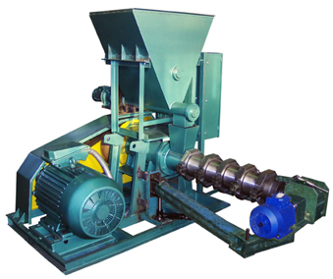
Рис. 3. Прес-екструдер ПЭ-1250У

Зерно та інші компоненти кормів перед перероблянням потрібно очистити від металевих та інших домішок. Рідкі компоненти комбікормів вносять за допомогою шлюзових затворів або дозаторів, що запобігають їх розбризкуванню. Якщо використовують компоненти з різким неприємним запахом (білкові, мінеральні, лікарські домішки), то обов’язково потрібно вмикати загальну або місцеву систему вентилювання. Щоб зменшити пилоутворення під час вільного падання сухих кормів з напрямних жолобів або транспортерних стрічок, використовують спускні рукави, фартухи тощо.

Література:
- Хмельовський В.С., Марчишина Є.І., Білько Т.О., Мотрич М.М., Скібчик В.І. Охорона праці. К. Центр учбової літератури. 2021. 594 с.
- Войналович О.В., Марчишина Є.І. Охорона праці у сільському господарстві. K.: ЦУЛ. 2017. 691 с .

